实 验 报 告

课程名称：操作系统实验
实 验 四：操作系统资源使用状态监控
班 级：02班
学生姓名：白文强
学 号：20191060064
专 业：计算机科学与技术
指导教师：杨旭涛
学 期：2021－2022学年秋季学期
成 绩：

云南大学信息学院
一、实验目的
1、掌握操作系统中的文件目录结构，重点掌握proc目录下的文件结构；
2、掌握操作系统的内存、CPU、磁盘等状态信息的查询方式，以及状态信息中的字段含义；
3、掌握vmstat工具的基本使用方法，能够通过编程实现资源的动态申请及状态观察贺和验证。通过bonnie++基准测试程序，对操作系统进程测试，并分析结果。
二、知识要点
1、proc文件结构和内容；
2、系统的主要状态信息查看方式，及其含义；
3、vmstat系统状态监控程序的使用；
4、bonnie++系统基准测试程序的测试和验证。
三、实验预习（要求做实验前完成）
1、了解linux系统中常用命令的使用方法；
2、掌握proc文件内容，系统状态的内容；
3、熟悉vmstat工具；
4、熟悉bonnie++基准测试工具。
四、实验内容和试验结果
结合课程所讲授内容以及课件中的试验讲解，完成以下试验。请分别描述程序的流程，附上源代码，并将试验结果截图附后。
1、编写shell脚本（命名为meminfo.sh），定时读取/proc/meminfo中的MemTotal、MemFree、Active等信息。编写一个负载程序，不断向操作系统申请内存，观察负载程序运行时meminfo中这三个数据的变化，并使用excel等工具绘制折线图。贴出负载程序的源码，并给出运行这个负载程序时的MemFree和Active的变化曲线。
负载程序：
#include <stdio.h>
#include <stdlib.h>
#include <string.h>
#include <unistd.h>
int main()
{
char *p;
while(1){
p = (char*) malloc(1024*sizeof(char));
memset(p, 1, 1024);
sleep(2);
}
return 0;
}
Shell脚本：
memfile="/proc/meminfo"

getmeminfo(){
a=`more $memfile`
FREE=`echo "$a"|awk 'NR==2{print $2}'`
PHYMEM=`echo "$a"|awk 'NR==1{print $2}'`
ACTIVE=`echo "$a"|awk 'NR==7{print $2}'`
Inactive=`echo "$a"|awk 'NR==8{print $2}'`
}
while true
do
getmeminfo
echo "Total Mem="$PHYMEM",FREE Mem="$FREE",Active Mem="$ACTIVE", Inactive="$Inactive""
sleep 2
done
FREE Mem 、 Inactive Mem、ActiveMem的变化
Total Mem | FREE Mem | Active Mem | Inactive
6111920 | 3863368 | 491960 | 1252160
6111920 | 3862596 | 491960 | 1252328
6111920 | 3862596 | 491956 | 1252608
6111920 | 3818708 | 491992 | 1296156
6111920 | 3798044 | 491992 | 1316620
6111920 | 3777624 | 492000 | 1337224
6111920 | 3756960 | 492000 | 1357708
6111920 | 3736044 | 492000 | 1378192
6111920 | 3715380 | 492008 | 1398676
6111920 | 3694456 | 492008 | 1419208
6111920 | 3674044 | 492016 | 1439708
6111920 | 3653884 | 492016 | 1460204
6111920 | 3633716 | 492020 | 1480688
6111920 | 3613288 | 492028 | 1501176
6111920 | 3592624 | 492028 | 1521660
6111920 | 3571960 | 492036 | 1542144
6111920 | 3551548 | 492036 | 1562640
6111920 | 3531128 | 492036 | 1583096
6111920 | 3510716 | 492044 | 1603616
6111920 | 3489800 | 492044 | 1624040
6111920 | 3468884 | 492044 | 1644528
6111920 | 3448976 | 492052 | 1664916
6111920 | 3428312 | 492052 | 1685508
6111920 | 3407900 | 492060 | 1705996
6111920 | 3387488 | 492060 | 1726492
6111920 | 3366068 | 492068 | 1746980
6111920 | 3345908 | 492068 | 1767468
6111920 | 3325496 | 492068 | 1787956
6111920 | 3304572 | 492076 | 1808448
6111920 | 3283908 | 492076 | 1828936
6111920 | 3263436 | 492084 | 1849424
6111920 | 3242832 | 492084 | 1869908
6111920 | 3222160 | 492084 | 1890392
6111920 | 3201756 | 492100 | 1910892
6111920 | 3181596 | 492100 | 1931372
6111920 | 3160680 | 492108 | 1951856
6111920 | 3125148 | 492108 | 1988048
6111920 | 3098940 | 492108 | 2013328
6111920 | 3079536 | 492116 | 2033720
6111920 | 3064180 | 492116 | 2049004
6111920 | 3038720 | 492124 | 2074320
6111920 | 3029656 | 492128 | 2083608
6111920 | 3008740 | 492128 | 2104484
6111920 | 2976988 | 492140 | 2136232
6111920 | 3837828 | 492136 | 1275744
6111920 | 3837576 | 492144 | 1275916

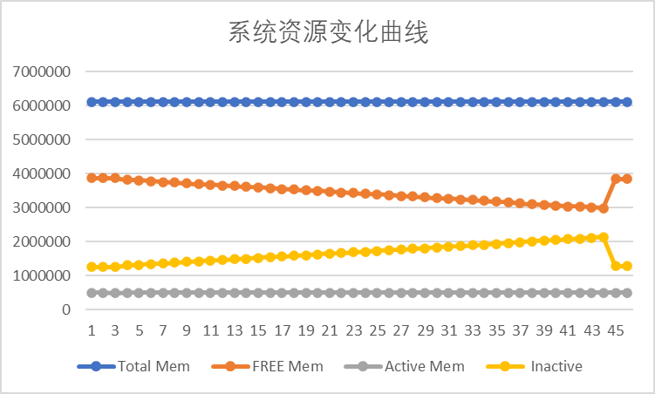
从表和图中可以看出，当启动负载程序后，FREE Mem大致以每次20000KB的速度下降，Inactive Mem大致以相同的速度上升，说明负载程序申请内存操作成功，从空闲内存中分配了20MB给该负载程序，同时由于这部分内存不再被访问，便归入InactiveMem中，程序结束后，系统自动一次性释放该程序申请的内存。FREE Mem和InactiveMem再次回到程序运行前的大小。
2、使用vmstat工具监控系统中的资源使用状态，运行bonnie++基准测试程序，观察、记录并分析bonnie++运行过程中的数据变化。（vmstat可定时读取相关的proc文件，按一定格式给出进程、内存、交换、磁盘I/O、CPU利用率等统计信息。）。
运行bonnie++，同时利用vmstat读取系统资源使用状态
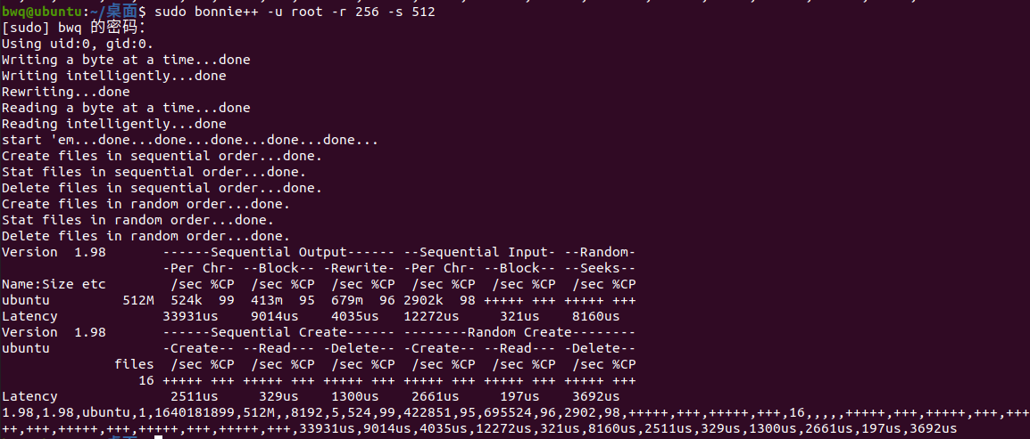
在vmstat监控到的数据中，选出变化明显的几列数据，绘制成以时间为横轴的折线图，每个折线图选两处典型的变化说明其意义。
通过观察，FREE（空闲的物理内存）和Cache（缓存）列变化较明显且有负相关关系：

FREE | Cache
3778868 | 1142944
3777860 | 1143432
3777356 | 1143980
3776852 | 1144516
3776348 | 1145028
3775844 | 1145572
3666372 | 1266292
3527792 | 1404152
3390732 | 1540660
3253168 | 1677876
3249112 | 1681528
3249104 | 1681528
3249104 | 1681528
3249104 | 1681528
3249104 | 1681528
3759944 | 1164848
3782996 | 1143540
3782996 | 1143540

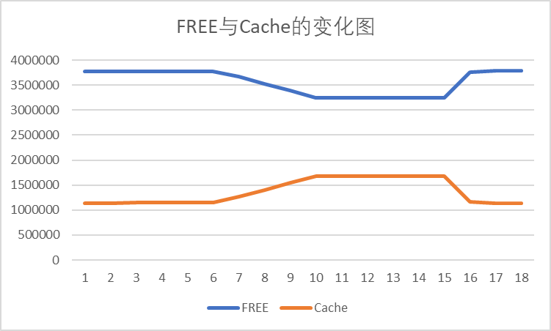
分析：在第6秒时，Free减少、Cache增加，此时Bonnie++开始运行，使得空闲内存减少，同时，为了提高访存速度，Cache相对应增加。在第10秒时，空间申请完毕，Free和Cache不再变化。第15秒到第16秒时，Bonnie++运行完成，删除了生成的临时文件，释放内存空间，同时Cache也对应减少。
五、问题讨论
1、proc/meminfo中的MemFree表示什么？观察它的变化，当应用程序不断向操作系统请求内存时，MemFree会逐渐降低，当其降低到一定程度之后，会发生什么变化？修改meminfo.sh脚本，监控/proc/meminfo中更多的数据，观察MemFree增大时，哪些数据减小？此时MemFree增加的内存来自哪里？

(1) /proc/meminfo中的MemFree表示：系统中未使用的物理RAM量（以KB为单位）
(2) 当应用程序不断向操作系统请求内存时，MemFree会逐渐降低，而MemActive会逐渐增大，当MemFree降低到一定程度之后，若再申请较大的内存，即应用程序申请的内存比系统的总内存还多时，分配操作便会失败。
(3) 修改的脚本如下：
memfile="/proc/meminfo"

getmeminfo(){
a=`more $memfile`
FREE=`echo "$a"|awk 'NR==2{print $2}'`
PHYMEM=`echo "$a"|awk 'NR==1{print $2}'`
ACTIVE=`echo "$a"|awk 'NR==7{print $2}'`
Cached=`echo "$a"|awk 'NR==5{print $2}'`
}
while true
do
getmeminfo
echo "Total Mem="$PHYMEM",FREE Mem="$FREE",Active Mem="$ACTIVE", Cached="$Cached""
sleep 2
done
当负载程序运行一段时间后，FREE Mem已经剩余比较低，此时FREE Mem开始波动增加。
FREE Mem | Active Mem | Cached
111844 | 536068 | 1082312
142252 | 555184 | 1032276
121840 | 555184 | 1032276
123356 | 564184 | 1010348
121556 | 570840 | 992156
128688 | 539504 | 967676
126600 | 519008 | 951128
122472 | 502240 | 935472
135368 | 473404 | 903212
114452 | 473840 | 903320
121136 | 461308 | 876648
131812 | 454612 | 845968
111668 | 454664 | 845968
125696 | 432708 | 813636
133512 | 413144 | 786060
113352 | 413160 | 786060
304228 | 312952 | 576304
284928 | 313108 | 576304
264516 | 313108 | 576304
绘出FREE Mem、Active Mem、Cached三种系统资源的变化图，可以看出：
系统从Active Mem和Cached中分配资源供给FREE Mem，然后FREE Mem再次被负载程序申请，导致FREE Mem出现波动的情况。
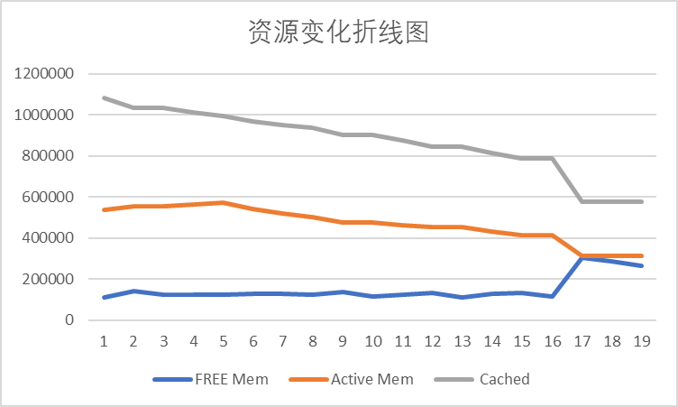
2、说明程序中如何管理空闲页框。当bonnie++运行时，是否观察到内存交换？如果观察到内存交换，请截图，并说明交换发生在什么时候？（注意观察swpd、si、so、free、cache、buff等指标的变化。）
在bonnie++运行时，在观察vmstat监测数值的变化情况后，没有观察到内存交换，因为swpd(交换)为0，也就是使用的虚拟内存大小为0。
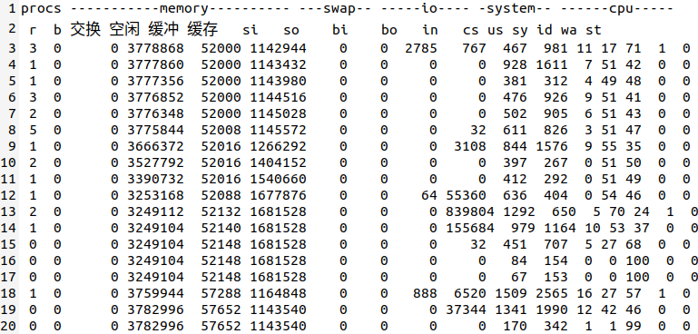
3、观察CPU利用率的变化情况（包括用户态（us）和系统态（sy）），在bonnie++运行的过程中，当文件系统进行什么操作时，CPU利用率最高？
在bonnie++运行过程中，通过观察vmstat监测数值的变化情况，通过观察，得到如下的部分数据：
bi | bo | us | sy
2785 | 767 | 11 | 17
0 | 0 | 7 | 51
0 | 0 | 4 | 49
0 | 0 | 9 | 51
0 | 0 | 6 | 51
0 | 32 | 3 | 51
0 | 3108 | 9 | 55
0 | 0 | 0 | 51
0 | 0 | 0 | 51
64 | 55360 | 0 | 54
0 | 839804 | 5 | 70
0 | 155684 | 10 | 53
0 | 32 | 5 | 27
0 | 0 | 0 | 0
0 | 0 | 0 | 0
888 | 6520 | 16 | 27
0 | 37344 | 12 | 42
0 | 0 | 1 | 1
从表中可以看到，在us和sy较高的时刻，bo值较高，此时系统正在进行较频繁的写操作。

